La Noche de Ayer, segundo libro de Belen, presenta una estructura dividida en tres tiempos con diez poemas cada uno. La temática del texto alude a un Pasado (el de cualquier persona) entretejido en un Presente donde los versos llegan con tal fuerza que se podría confundir con un caos lingüístico. No es así. El equilibrio lingüístico es. Existen recuerdos que se mezclan en el plano del Presente como imágenes superpuestas de una misma realidad pasada. El concepto de Espacio/Tiempo que entendemos en el mundo en que vivimos, son variables no constantes en otras dimensiones universales. De ahí que este poemario sea, tal vez, tan críptico; procede del subconsciente y de la memoria del poeta. De esa memoria donde unos niños fueron obligados a caminar por sendas diferentes.

XXII
-Vuelve niño a tus escaleras de madera…

Y comprende esta negación de tiempos
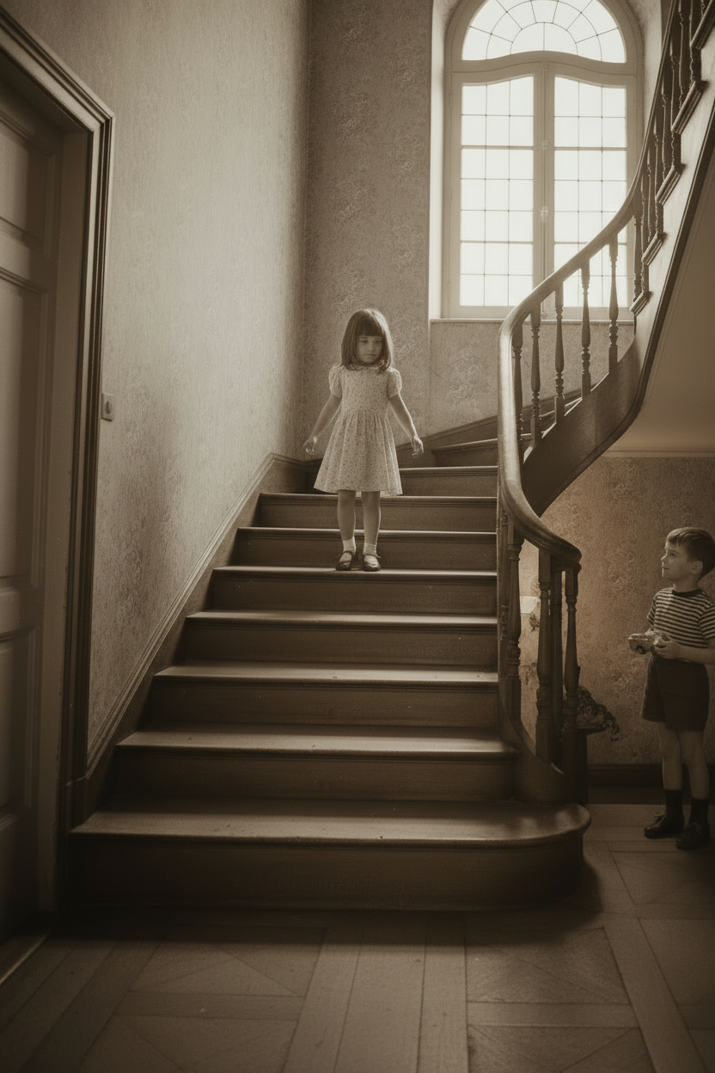
De su escarcha blanca, de esta verdad
que oprime las sienes mientras sigue
la ropita canela al sol dibujándose de barro.

-Compro niño tu sonrisa,
a cambio de la ilusión por los juguetes…

Y desear la melodía de un enmascarado amanecer,
Que se sirve en copas todo el prior de las leyes galas.

-Niño de aguas…

Y sigue arañando nuestros bienes.

-Compro niño, tu sonrisa

XXIII

Van juntos a la deriva usando el día,
vuelven juntos a romperse en un diálogo
de cuentos. Construyen su unidad
apretando las manitas que embarcan
en un último adiós toda la ignorancia
de estos ojos negros.

-Esta tarde, cuando aparezca,
dile que me he ido…

Y después Clic dos enlaces para descargar dos cosas: una selección de poemas y el prologo

Selección de poemas
Prologo de Antonio Enrique

